УРОК В 11 КЛАССЕ
«MY WILDEST DREAMS»
Тип урока: урок комплексного применения знаний
Учебно-методическая задача урока
Учебный аспект. Формирование и развитие навыков и умений всех видов речевой деятельности: умение работать с изученной лексикой, обсуждать проблемы по заданной теме в монологических высказываниях (до 8-10 фраз), развивать навыки письма при выполнении проекта, закрепление грамматических навыков говорения с использованием конструкций. Развитие способности к осмысленности восприятия и к распределению внимания, к слуховой дифференциации, к логическому изложению содержания высказывания, к формулированию выводов из прочитанного. Развитие способности к коммуникабельности как явному или неявному выражению своего отношения к теме «My wildest dreams», способности к вербализации, т.е. словесному выражению услышанного.
Формирование чувства ответственности за свое будущее. Развитие у одиннадцатиклассников познавательной активности на уроке.
Целесообразность использования презентации на уроке вызвана необходимостью показа демонстрационных фрагментов. ИКТ способствует повышению эффективности усвоения учебного материала и развивает наглядно-образное мышление учащихся.

Цели урока
Образовательные:
– систематизировать знания учащихся Модуля 7 In days to come активизировать в речи учащихся лексику по теме урока 7a «My wildest dreams»;
– учить вести беседу по теме, высказывать свое мнение;
– развивать коммуникативную компетенцию по теме урока.
Развивающие:
– развивать навыки устной речи (монологическая речь), работы с информацией, умения извлекать из различных источников необходимую информацию для последующего анализа, сравнения и обобщения.
Воспитательные:
– способствовать воспитанию активной, целеустремленной личности, стремящейся к осуществлению поставленных целей и достижению успеха;
– учить критически думать о личной мотивации, достижения личностного и профессионального становления, находить путь к самоактуализации;
– формировать социальную компетенцию;
– вырабатывать способность к рефлексии и критическому мышлению;
– формировать ценностное отношение к миру, толерантности к мнению других;
– пробудить желание быть полезным своей стране, нравственные чувства: уважение, любовь к людям.

Оборудование: компьютер, проектор, презентация

Использование форм классной работы

– фронтальная работа на этапе мотивации учебной деятельности;
– индивидуальная работа (монологические высказывания);
– групповая работа.
Образовательная технология (элементы):
технология активного и проблемного обучения, личностно-ориентированное, коммуникативное, индивидуальное, обучение в сотрудничестве, технология контекстного обучения.
ХОД УРОКА
1. Организационный этап

The teacher greets the pupils.
2. Мотивация учебной деятельности учащихся
– There are cards for you. Read and translate quotes and word combinations.
a long-life dream- мечта всей жизни
a dream come true – сбывшаяся мечта
american dream - американская мечта
a dreamer - мечтатель
Dream on! In your dreams! -Мечтать не вредно! Держи карман шире!
dream place - заповедный уголок
a pipe dream - несбыточная мечта
a lovely dream – прекрасная мечта
to be in a dream world –жить в мире грез, витать в облаках
to daydream -витать в облаках
to achieve dream - осуществлять мечту
a broken dream - несбывшаяся мечта
a lost dream - утраченная иллюзия
a cherished dream – заветная мечта
unrealized dream - неосуществлённая мечта

– What is the key-word in these cards? – DREAMS
3. Актуализация знаний
There are letters on the cards. Please, make up the topic of our lesson. Work in groups, then put the letters on the blackboard.
M | Y | W | I | L | D | E | S | T | D | R | E | A | M | S

Pronounce this topic with different intonation.
First, stress MY, then WILDEST, and at last - DREAMS

4. Создание проблемной ситуации
1. Card 1 – Dream on!
You know, the dreamers were the first who stepped into heavens and later into space.
We are going to speak about the parable (притча) of the Jonathan Seagull, who lives within us all.
Работа с притчей:
The Flock
Jonathan Livingston Seagull
Jonathan’ dream and practice
Parents of Jonathan
An Outcast (изгнанник)
Loneliness
New sights. - Новые дали
Вывод:
Совершенство не знает предела.

2. Работа с учебником
Текст I have a dream – p. 121
Not all dreamers are winners, but all winners are dreamers. Let’s prove this saying.
Abraham Lincoln [ˈeɪbrəhæm ˈlɪŋkən]
Einstein [ˈaɪ̯nʃtaɪ̯n]
Beethoven [ˈbeɪt(h)əʊvən]
Thomas Edison [ˈtɒməs ˈedɪsən]
What word- combinations are fitted here?
a dream come true – сбывшаяся мечта
american dream - американская мечта
to achieve dream - осуществлять мечту
5. Speaking
Dream is the key to your future… you need a dream if you are going to succeed in anything you do.
1. Ex. 6 p. 121 – What do you think your future will be like?
I see myself in …
I’m thinking about a career in …
I’ve always dreamed of being …
I long to become a …
My goal is to … / Ving
My highest ambition is to become a …
Ving is my number one priority.

What word- combinations are fitted here?

You must realize you’d got too kiss some frogs before you find your prince of a job.
2. My wildest dream is …
Мини-проекты учащихся (выборочно)
1). Write down your wildest dream.
2). Make a plan for turning them into reality.
Начинайте с глагола. Придерживайтесь порядка слов в предложении:
Do what / with what / whom
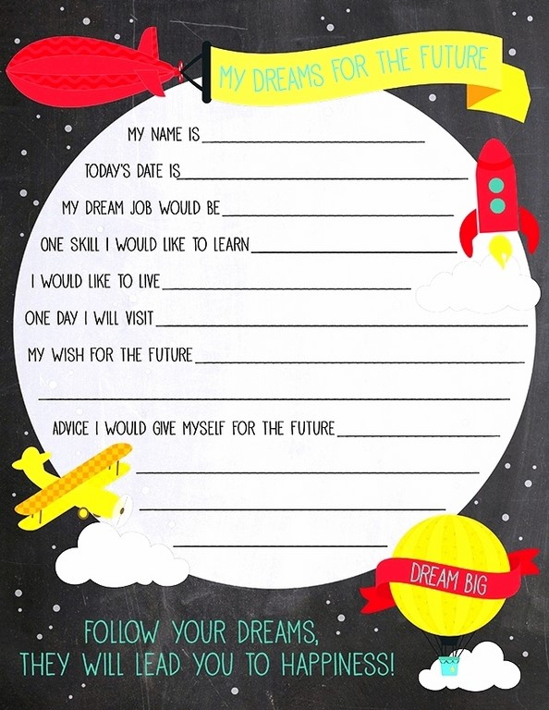
6. Hometask

Question naire “My dreams for the future” (Заполнить анкету)

7. Рефлексия (подведение итогов занятия)
(проводится в конце урока в письменной форме. Учащиеся должны ответить на вопросы.)
So, let’s sum up. Today our lesson was dedicated to dreamers of all times.
Please, answer 4 questions. Write down your answers into the worksheets.

